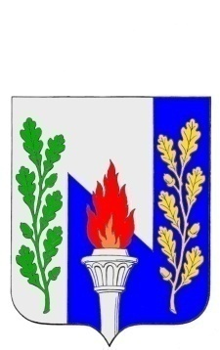

**Тульская область**

**Муниципальное образование рабочий поселок Первомайский**

**Щекинского района**

**СОБРАНИЕ ДЕПУТАТОВ**

**Р Е Ш Е Н И Е**

**О внесении изменений в решение Собрания депутатов**

**от 23.06. 2006 № 8-23 «Об утверждении территориальных границ деятельности территориального общественного самоуправления в муниципальном образовании рабочий посёлок Первомайский Щёкинского района»**

от 28 августа 2014 г. № 66-330

Рассмотрев волеизъявление жителей МО р.п. Первомайский, с целью развития территориального общественного самоуправления «Прогресс» и эффективного решения вопросов местного значения по месту жительства граждан, в соответствии с Федеральным [законом](consultantplus://offline/ref=174625E7F562229AEA0F3B0171850D0DDFF236466319217F804E57CCB5Y2P7G) от 06.10.2003 N 131-ФЗ "Об общих принципах организации местного самоуправления в Российской Федерации", [Уставом](consultantplus://offline/ref=174625E7F562229AEA0F250C67E95306D9FD6E4867192C28DD110C91E22E4E93Y5P3G) МО р.п. Первомайский, на основании [Положения](consultantplus://offline/ref=174625E7F562229AEA0F250C67E95306D9FD6E4867192F2CDB110C91E22E4E9353F80A0583452FB4F3DEC6Y2P8G) "О территориальном общественном самоуправлении в муниципальном образовании рабочий посёлок Первомайский Щёкинского района", утвержденного решением Собрания депутатов от 19.05.2006 N 7-20, на основании Статей 17; 27 Устава муниципального образования рабочий посёлок Первомайский Щекинского района, собрание депутатов МО р. п. Первомайский,

**РЕШИЛО**:

1.Внести следующее изменение к решению Собрания депутатов от 23.06. 2006 № 8-23, дополнив приложение к решению «Описание границ деятельности Комитета территориального общественного самоуправления «Прогресс» МО р.п. Первомайский Щёкинского района» следующим текстом:

Дома частного сектора по улицам Трудовая, Трудовой проезд, Комсомольская, Строительная, Новая, Перспективная, Зелёная, Гражданская, Северная, Прудная, Пионерская, Пионерский проезд, Первомайская, Первомайский проезд, Красная, Овражная, Яснополянская,, Луговая, Заводская, Садовая, Лесная, Парковая.

2. Решение вступает в силу со дня его официального опубликованияв средствах массовой информации.

Глава муниципального образования

р.п. Первомайский А.В. Федотов